Instrukcja użytkowania aplikacji do pomiaru wiązki
za pomocą kubków Faradaya

Data: 2026-10-06

Spis treści
1. Wstęp.
2. Opis interfejsu graficznego.
3. Blokada przepływu wiązki do cyklotronu.
4. Sytuacje awaryjne.
4.1. Błędy podczas startu aplikacji.
4.2. Błędy transmisji.
4.3. Błędy napędów.
5. Plik konfiguracyjny.

1. Wstęp.
Aplikacja do pomiaru wiązki pełni rolę interfejsu graficznego do sterownika, który jest położony blisko jonowodu i zarzadza kubkami Faradaya. Dodatkową funkcją aplikacji jest konfigurowanie sterownika, w momencie startu aplikacji. Parametry konfiguracyjne aplikacja odcztuje z pliku tekstowego. Więcej na ten temat będzie powiedziane w rozdziale 5.

2. Opis interfejsu graficznego.
Interfejs graficzny pokazano na rysunku 1. Układ interfejsu graficznego jest następujący: u góry pokazano kubek Faradaya, który znajduje się najbliżej cyklotronu, natomiast u dołu pokazano kubek Faradaya znajdujący się najbliżej źródła jonów (tj. w linii poziomej). Środkowy kubek pełni dodatkowo funkcję blokady i jest połączony z systemem bezpieczeństwa.
Na rysunku 1 pokazano funkcje interfejsu w czasie normalnej pracy, kiedy nie występują błędy lub awarie. Sytuacje awaryjne są omówione w rozdziale 4.

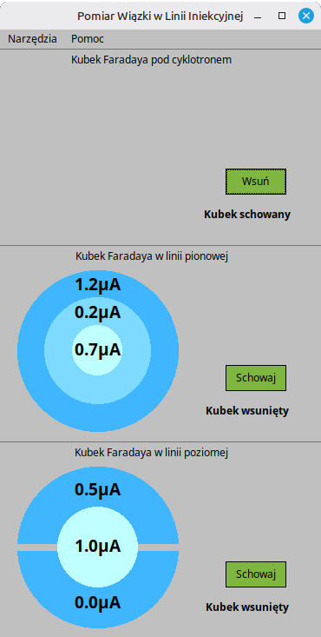

Menu

Nazwa kubka (określona w pliku
konfiguracyjnym)

Kubek schowany (puste pole)

Przycisk akcji: Wsuń lub Schowaj
Wsuń - wsuń kubek do linii iniekcyjnej
Schowaj - usuń kubek z linii iniekcyjnej

Status: Kubek schowany
Kubek wsunięty
Napęd aktywny - kubek zmienia położenie

Kubek wsunięty jest pokazany jako niebieska
tarcza

Zmierzone wartości prądów płynących przez
poszczególne elektrody kubka Faradaya;
pomiary są wyświetlane tylko w kubkach
wsuniętych do jonowodu

Rys. 1. Interfejs graficzny aplikacji.

3. Blokada przepływu wiązki do cyklotronu.
Funkcję blokady spełnia środkowy kubek Faradaya (z napędem pneumatycznym). Jeżeli sygnał blokady jest nieaktywny, kubkami Faradaya zarządza sterownik. W momencie aktywacji blokady, system bezpieczeństwa przejmuje kontrolę nad kubkiem i wymusza, żeby kubek pozostawał wewnątrz jonowodu, niezależnie od sterownika. Sterownik w takim wypadku nie może zmienić położenia kubka, ale dostaje informację, że pojawił się sygnał blokady oraz informację z przełącznika krańcowego (krańcówki) o położemiu kubka. Aplikacja reaguje na pojawienie się sygnału blokady wyświetlając następujący komunikat:

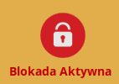

Rys. 2. Komunikat "Blokada aktywna".
4. Sytuacje awaryjne.
W tym rozdziale będą przedstawione najbardziej typowe sytuacje awaryjne.

4.1. Błędy podczas startu aplikacji.
Poniżej pokazano przykładowy komunikat, który wyświetla się, jeżeli aplkacja nie może prawidłowo wystartować.
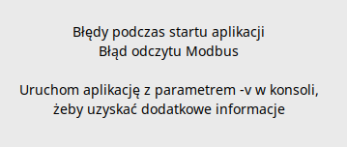

Rys. 3. Komunikat o błędach w czasie startu aplikacji.

Pokazany przykład wystąpił w przypadku braku połączenia między komputerem, na którym pracuje aplikacja, a sterownikiem kubków Faradaya.

4.2. Błędy transmisji.

W przypadku, kiedy aplikacja nawiązała prawidłową łączność ze sterownikiem, ale później ta łączność została przerwana, pokaże się komunikat:



Rys. 4. Komunikat o utracie połączenia ze sterownikiem.

Powody przerwania połączenia mogą być następujące:
- rozłączenie kabla,
- brak zasilania sterownika,
- uruchomienie innej aplikacji, korzystającej z tego samego portu szeregowego.

4.3. Błędy napędów.
Komunikat pokazany poniżej sygnalizuje nieprawidłową pracę napędu:

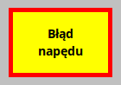

Rys. 5. Komunikat o nieprawidłowośćiach w pracy napędu.

Przyczyny nieprawidłowości napędów mogą być różne, na przykład:
- brak zasilania napędów pneumatycznych (sterownik ma dwa połączenia zasilania 230V: jedno zasila elektronikę sterującą i pomiarową, drugie zasila napędy pneumatyczne),
- brak odpowiedniego ciśnienia powietrza, w przypadku siłowników pneumatycznych,
- rozłączone kable łączące sterownik z siłownikami i krańcówkami,
- uszkodzenia sterownika,
- uszkodzenia sprzętowe krańcówek,
- uszkodzenia siłowników.

5. Plik konfiguracyjny.
Plik konfiguracyjny o nazwie PomiarWiązki.cfg jest położony w tym samym katalogu, co plik wykonywalny aplikacji. Plik konfiguracyjny jest konieczny do startu aplikacji. Plik ma postać tekstową i zawiera wybrane parametry pracy aplikacji i sterownika. W pliku znajdują się również komentarze do parametrów konfiguracyjnych.

